ANALISI DEI RISULTATI:

Esercizio 1 Gruppo II.

**Cosa chiede l’ esercizio?**

Verificare il Teorema di equivalenza tra le norme vettoriali. In particolare le relazioni tra le tre norme vettoriali studiate.

**Svolgimento.**

**Codice.**

Per prima cosa abbiamo definito le formule delle tre diverse formule delle norme vettoriali (riportate successivamente), in seguito abbiamo verificato se valgono le tre proprietà delle norme ovvero:

Si definisce una funzione di **R**n in **R** :

x → ||x||

che verifica le seguenti proprietà

a) ||x|| ≥ 0, inoltre ||x|| = 0 se e solo se x = 0,

b) ||αx|| = |α| ||x|| per ogni α ϵ **R**,

c) ||x+y|| ≤ ||y|| per ogni y ϵ **R**n,

è detta norma vettoriale.

**Considerazioni.**

Nei seguenti grafici è possibile notare l’ andamento delle diverse norme,

ovvero norma 1, norma 2 e norma infinito.

1. Qui possiamo notare l’ andamento della Norma 1. La suddetta norma presenta un andamento crescente. Ricordiamo che la formula per la norma 1 è:

||x1||1 = i||

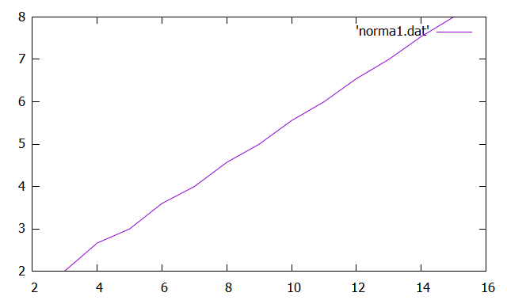

1. Qui Possiamo notare l’ andamento della Norma 2. L'andamento inizialmente è parallelo all’ asse delle x , quindi costante. Successivamente diventa crescente, molto di più rispetto a quello della norma precedente. Nel seguente si presenta il grafico.

Ricordiamo che la formula della norma 2 è:

||x2||2=

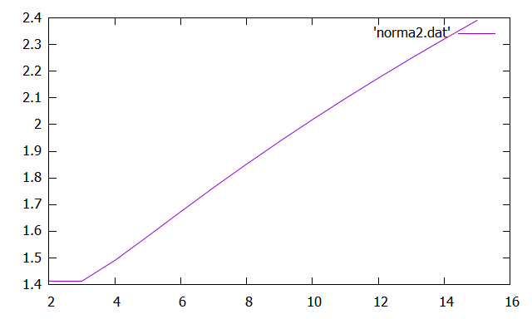

1. Infine riportiamo l’ andamento della Norma infinito, come si può notare nel seguente grafico è un andamento costante. Con una retta parallela all’asse delle ascisse. Ricordiamo che la formula della norma infinito è:

||x||= max |xi|

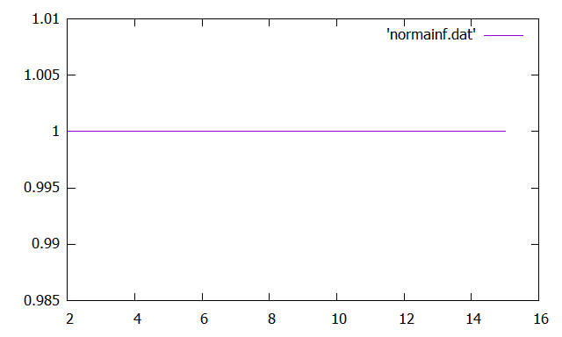

Nel caso del vettore (-1,1) abbiamo osservato che, nonostante

La seconda relazione è verificata, il compilatore la considera falsa.

Abbiamo notato che questo è un problema di tipo numerico è dovuto all’ errore di arrotondamento in difetto che si ha per $√2$.

L’ analisi dei risultati è stata condotta dagli studenti.

GIUSEPPE PRIMERANO

EMANUELE INFORTUNA